MANUAL TÉCNICO

Se aplica arquitectura web

Instalación del sistema

Cargado en servidor Mysql

1. Se realiza
2. Creación de la base de datos utilizando Xampp MySql php Myadmin.
3. Importar la base de datos con la opción importar

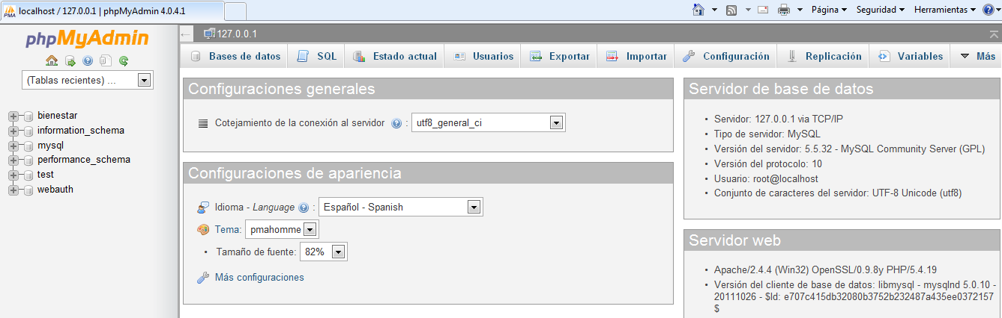

1. Luego copiar la carpeta bienestar a el disco c en el archivo Xampp htdocs

C/xampp/htdocs.

Copias de Seguridad.

a. URL Un navegador web xampp

b. Php MyAdmin herramienta instalada en xampp para gestionar base de datos mySql

c. **base de datos** ingresar **root** en la pestaña **Privilegios**

Usuario llamado root no tiene contraseña por eso se ingresa en xampp sin contraseña esto es una

Vulnerabilidad.

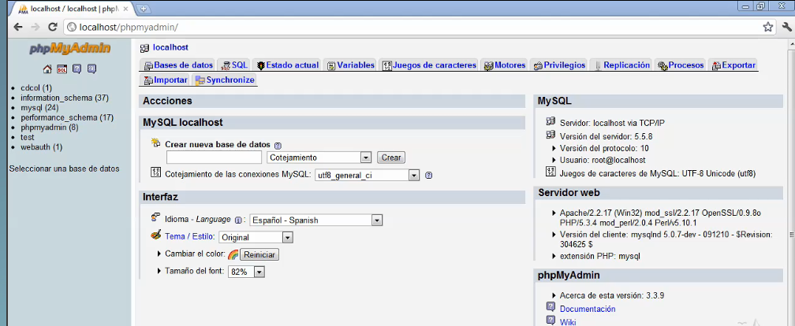

Proteger el usuario creándole una contraseña y a que base de datos se conecta

En privilegio existen dos usuarios sin contraseña

Seleccionar la fila del usuario

Cambio de contraseña

No olvidar la contraseña

En privilegio existen dos usuarios sin contraseña

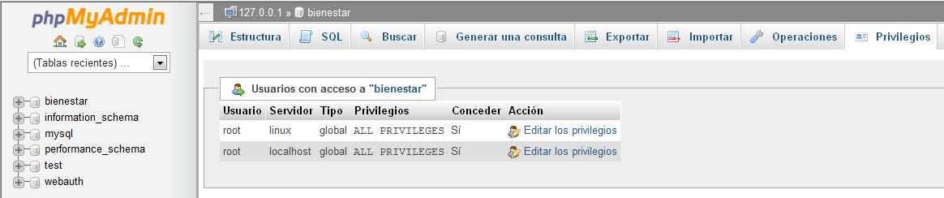

Seleccionar usuario

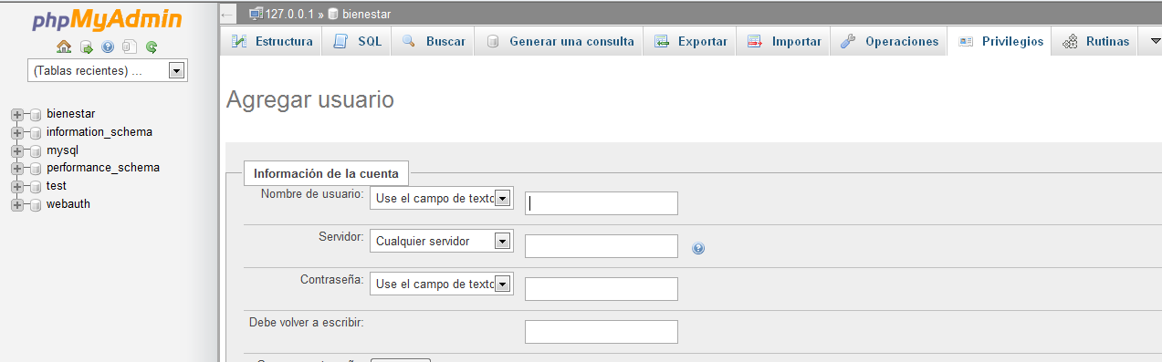

Backup de base de datos bienestar **phpmyAdmin**

1. Ingrese a **phpMyAdmin** seleccione la base de datos de la cual desea realizar un backup desde el menú izquierdo **(Base de datos)**

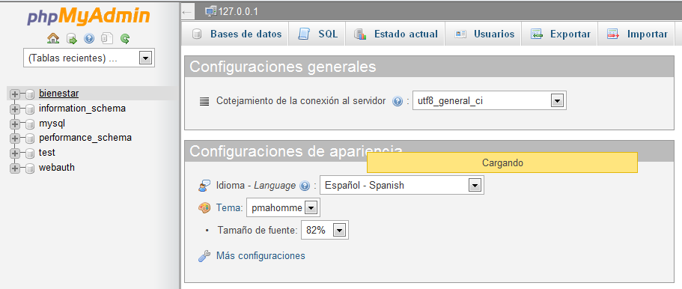

1. Una vez seleccionada la base de datos, en el lado derecho buscar y hacer click en la lengüeta"Exportar

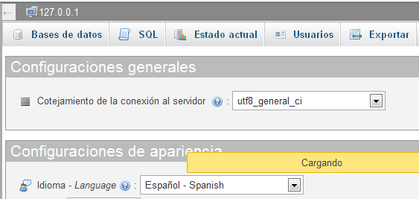

3. Luego cargará una interfaz como muestra la siguiente imagen:

MANAUAL TECNICO BIENESTAR

.Se aplica arquitectura web

.MVC

**Capa vista**

**CABEZOTE**



<table background="image/cabez.jpg" width="949px" height="111px" cellpadding="0" cellspacing="0">**Este codigo html genera el contenedor y trae las imágenes ubicadas en la carpeta image**

**PIE**

**Este código estable el contenedor de pie de página estableciendo dimensiones, color y trae una imagen.**



<table background="image/pie.jpg" width="950px" height="57px" cellpadding="0" cellspacing="0" border=0>

<tr>

<td width="554">

</td>

<td width="390" align="right" class="Texticop">

MENU

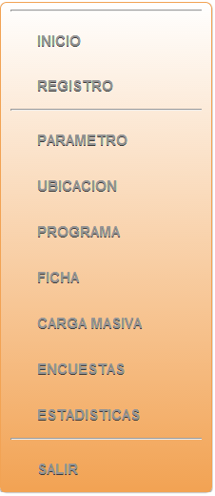

**Archivo menú**

**$perusu = isset($_SESSION["perfil"]) ? $_SESSION["perfil"]:NULL;**

**Llama a la variable $perusu y establece que la variable esta definida no es null**

**utiliza sesión utiliza para almacenar datos de manera sencilla utilizando un id de sesion única, con esto se hace persistencia de información.**

**VAPRENMAS**

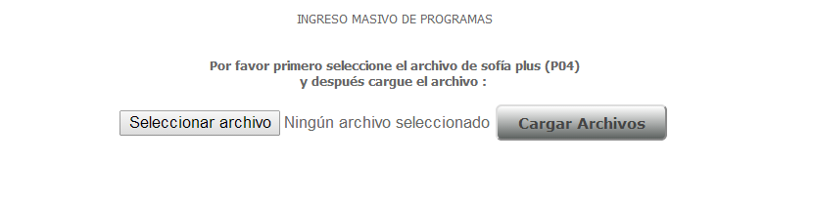

**VCONTES.PHP**

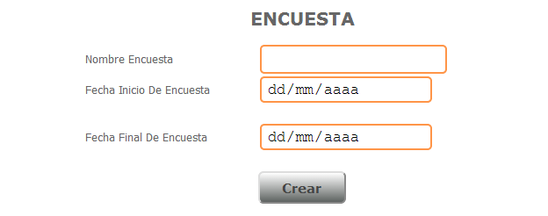

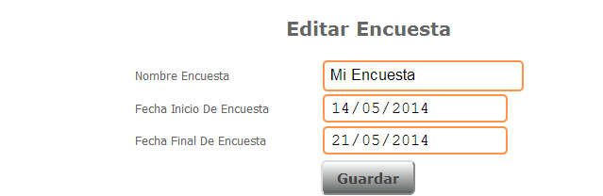

**<?php**

**include ("controlador/cencuesta.php");**

**?>**

**VEENCUESTA.PHP**



**VEENCUESTA1.PHP**

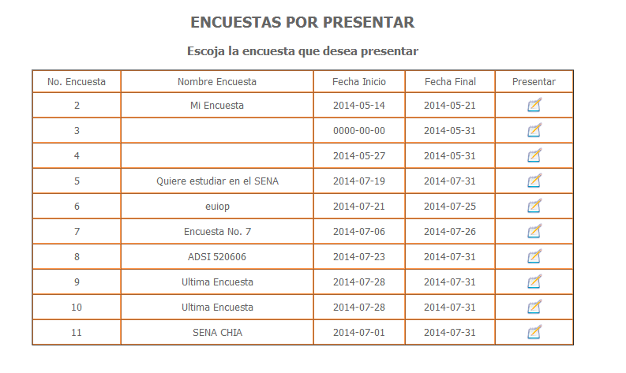

**LIBRERIAS DE PHP APLICADADAS**